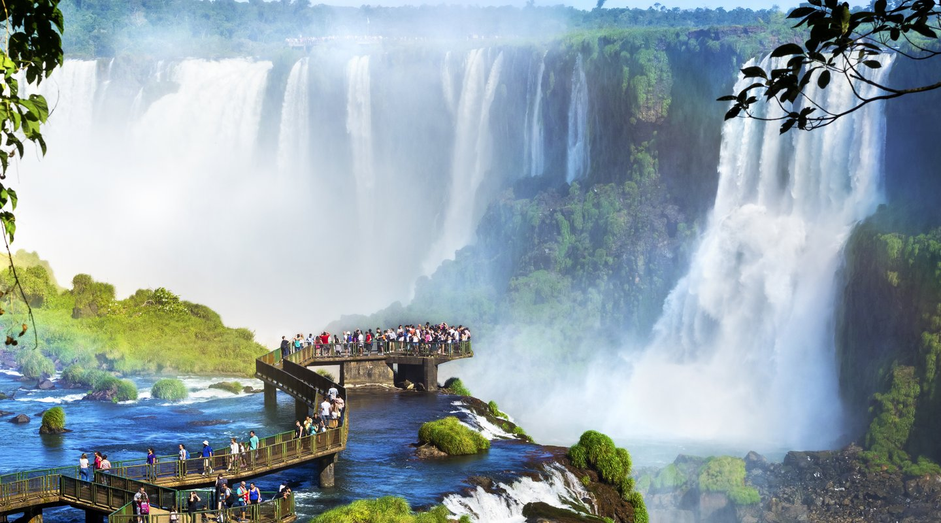

MAS ARGENTINA: BUENOS AIRES E IGUAZU FECHA:
Duración: 07 días
NO INCLUYE VUELOS INTERNACIONALES

FOLIO:
PRESUPUESTO PARA:
NUMERO:
CORREO:

- PAÍSES: ARGENTINA

- CIUDADES: BUENOS AIRES – PUERTO IGUAZU

- FECHA DE SALIDA: DIARIAS

- ITINERARIO

DÍA 01
BUENOS AIRES
Llegada a Buenos Aires, recepción y traslado al hotel. Alojamiento.

DÍA 02
BUENOS AIRES (City Tour panorámico. Cena Show de Tango)
Desayuno. Disfrute de la Ciudad en una visita guiada por sus principales atractivos. Esta excursión transmite la emoción de un Buenos Aires múltiple. Conoceremos el símbolo de nuestra ciudad: el Obelisco Recorreremos plazas como las de mayo, San Martín, Alvear; y avenidas como Corrientes, De mayo, 9 de Julio, entre otras; barrios con historia como La Boca, San Telmo, suntuosos como Palermo y Recoleta, modernos como Puerto Madero; los parques, Lezama y Tres de Febrero, zonas comerciales y financieras, Estadio de Fútbol y mucho más. Por la noche traslado a Café de los Angelitos para disfrutar de la cena show de tango. Alojamiento.

DÍA 03
BUENOS AIRES
Desayuno. Dia libre para actividades opcionales. Alojamiento.

DÍA 04
BUENOS AIRES-IGUAZÚ
Desayuno. A la hora indicada traslado al aeropuerto para abordar el vuelo con destino a la ciudad de Iguazú. Llegada, recepción y traslado al hotel. Alojamiento.

DÍA 05
IGUAZÚ (Excursión a las Cataratas Argentinas con entrada)
Desayuno. Visita al Parque Nacional de Iguazú del lado argentino. El recorrido dentro del mismo nos demandará todo el día. Aquí nos maravillaremos con la belleza exuberante de las Cataratas, en medio de la selva virgen subtropical. Caminaremos por los distintos senderos selváticos e iremos descubriendo los distintos saltos de agua. Al finalizar la excursión regreso al Hotel. Alojamiento.

DÍA 06
IGUAZÚ (Excursión a las Cataratas Brasileñas con entrada)
Desayuno. Visita a las Cataratas Brasileñas se recorren 10 km. hasta el punto de desembarco de la unidad, donde se inicia una caminata de aproximadamente una hora; durante este recorrido el pasajero tendrá una visión panorámica de las Cataratas y sobre el final del circuito disfrutando de un descanso, se podrá presenciar de cerca la Garganta del Diablo en todo su esplendor, sus sonidos, su imponente presencia. Al finalizar la excursión regreso al Hotel. Alojamiento.

DÍA 07
IGUAZÚ-MÉXICO (No incluye aéreo)
A la hora indicada traslado al aeropuerto para abordar el vuelo con destino a la ciudad de México. FIN DE NUESTROS SERVICIOS

HOTELES PREVISTOS (O SIMILARES)

CIUDAD | HOTELES PRIMERA | HOTELES SUPERIOR | HOTELES LUJO
BUENOS AIRES | HOTEL TWO | DAZZLER MAIPÚ | ALVEAR ICON
IGUAZÚ | CITY FALLS | HOTEL O2 | LOI SUITES

SERVICIOS:

INCLUYE | NO INCLUYE
- Aéreos Buenos Aires-Iguazú  - Traslados aeropuerto – hotel – aeropuerto.  - 03 noches de alojamiento en Buenos Aires con desayunos  - City Tour panorámico por Buenos Aires  - Cena Show de Tango en Café de los Angelitos con traslados  - 03 noches de alojamiento en Iguazú con desayunos  - Excursión a las Cataratas Argentinas y Brasileñas (Con entradas)  - Seguro de asistencia en viaje AC35  - 01 maleta documentada de 15 kilos con Aerolíneas Argentinas | - Ningún servicio no especificado.  - Gastos personales.  - Propinas  - No incluye vuelo México-Buenos Aires//Iguazú-México

AVISOS IMPORTANTES:
Tasa turística a pagar en Argentina: USD 2 por pasajero por noche
La habitación triple consiste en una cama doble con cama extra plegable o sofá cama
Consultar tarifa de menor

TARIFA POR PERSONA EN DOLARES:
CATEGORÍA | HOTELES TURISTA | HOTELES PRIMERA | HOTELES SUPERIOR
DOBLE | 949 USD | 1,059 USD | 1,929 USD
TRIPLE | 1,009 USD | 1,099 USD | 1,949 USD
SENCILLA | 1,379 USD | 1,609 USD | 3,329 USD
Tipo de cambio xx.xx MXN al día xx.xx.xxxx, vigente 24hrs. Mínimo 2 pasajeros.

PRECIOS POR PERSONA EN DOLARES.
LOS PRECIOS CAMBIAN CONSTANTEMENTE, ASÍ QUE TE SUGERIMOS LA VERIFICACIÓN DE ESTOS, Y NO UTILIZAR ESTE DOCUMENTO COMO DEFINITIVO.
LOS HOTELES PRESENTADOS ANTERIORMENTE SON HOTELES QUE ESTAN SUJETOS A DISPONIBILIDAD, EN CASO DE SER DIFERENTES LA CATEGORIA DEL HOTEL SE MANTIENE, TODOS LOS HOTELES POR DESTINO SON HOTELES PREVISTOS

PROGRAMA VÁLIDO PARA TERMINAR VIAJE EL 30 DE JUNIO DE 2026.
APLICA SUPLEMENTO DESDE EL 01 DE DICIEMBRE AL 15 DE ENERO DE 2026.
APLICA SUPLEMENTO EN SEMANA SANTA, PASCUA Y EN FECHAS DE CONGRESOS Ó EVENTOS ESPECIALES

NOTAS IMPORTANTES:

• Es responsabilidad del pasajero contar con INE o pasaporte vigente, así como visados, vacunas y requisitos necesarios para realizar su viaje. Viaja Como Eres S.A de C.V no se responsabiliza por problemas derivados por la falta u omisión en el cumplimiento de estos requisitos.
• El orden de los servicios podría variar según disponibilidad aérea y/o terrestre.
• En caso de existir impuestos o tasas extras a pagar en destino, los mismos deben de ser cubiertos por el pasajero.
• La presente cotización no implica reserva ni bloqueo de lugares. Todas las tarifas están sujetas a disponibilidad al momento de realizar la reserva en firme dependiendo de la disponibilidad existente. Los precios indicados son de contado y están expresados en dólares estadounidenses (USD). El pago podrá realizarse mediante transferencia electrónica o depósito con cheque. Para más información sobre métodos de pago, condiciones y restricciones, comuníquese con nuestro personal autorizado.

TERMINOS Y CONDICIONES

Para consultar nuestras condiciones generales y contrato de adhesión, visite nuestra página web: https://www.pangeaviajes.mx/es-MX/

POLITICAS DE CANCELACIÓN

Pagos y anticipos no son reembolsables.
Se debe realizar el pago total de los servicios 40 días antes de la fecha de salida, consulta con tu asesor el pago inicial y los anticipos. Viaja Como Eres S.A de C.V., podrá cancelar automáticamente los servicios solicitados en esta cotización o el contrato si no se realizan los pagos conforme a lo acordado.

AVISO DE PRIVACIDAD
Los datos personales recabados serán tratados conforme a la Ley Federal de Protección de Datos Personales en Posesión de los Particulares y al Aviso de Privacidad disponible en disponibles en el siguiente enlace, https://www.pangeaviajes.mx/es-MX/

